软件（结构）设计说明

--基于微信开发者工具开发的飞翔的小鸟游戏



课 程： 软件工程导论

名 称： Flappy Bird

人 员: G17小组

**7.13软件(结构)设计说明(SDD)**

**说明：**

1.《软件(结构)设计说明》(SDD)描述了计算机软件配置项(CSCI的设计。它描述了CSCI级设计决策、CSCI体系结构设计(概要设计)和实现该软件所需的详细设计。SDD可用接口设计说明IDD和数据库(顶层)设计说明DBDD加以补充。

2.SDD连同相关的IDD和DBDD是实现该软件的基础。向需方提供了设计的可视性，为软件支持提供了所需要的信息。

3.IDD和DBDD是否单独成册抑或与SDD合为一份资料视情况繁简而定。

版本记录

|  |  |  |  |  |
| --- | --- | --- | --- | --- |
| 编号 | 修订日期 | 版本/状态 | 修订人 | 备注 |
| 01 | 2020.11.25 | 0.1 | 陈骁 | 初稿 |
| 02 | 2020.11.29 | 0.2 | 陈骁 | 改进 |
| 03 | 2020.12.01 | 0.3 | 陈骁 | 改进 |

**软件(结构)设计说明的正文的格式如下：**

目录

1引言 4

1.1标识 4

1.2系统概述 4

1.3文档概述 4

1.4基线 5

2引用文件 5

3 CSCI级设计决策 5

4 CSCI体系结构设计 6

4.1体系结构 7

4.2全局数据结构说明 8

4.3 CSCI部件 8

4.4执行概念 9

4.5接口设计 9

5 CSCI详细设计 13

5.1界面设计 13

5.2数据库设计 24

5.x(软件配置项的项目唯一标识符或软件配置项组的指定符) 38

6需求的可追踪性 39

7注解 39

附录 39

## 1引言

本章应分为以下几条。

### 1.1标识

|  |  |  |
| --- | --- | --- |
| 文件状态：  [ ] 草稿  [ ] 正式发布  [√] 正在修改 | 文件标识： | SE2020-G17-软件(结构)设计说明(SDD) |
| 当前版本： | 0.3 |
| 作者： | 陈骁 |
| 编写日期： | 2020-11-26 |

### 1.2系统概述

用途:

本产品是一款主要面向20-30岁有许多碎片时间的游戏爱好者的微信小程序，玩家可以在游戏中搜集拥有不同属性和技能的角色以及相应的皮肤，同时还可以体会到不同难度的游戏内容和地图。

一般特性:

基于微信小程序的休闲类的角色搜集手游

开发、运行和维护的历史:

开发历史:

|  |  |
| --- | --- |
| 时间 | 内容 |
| 2020/10/1—2020/10/15 | 项目开发方向及形式确定 |
| 2020/10/19—2020/10/27 | 项目计划书 |
| 2020/10/28—2020/11/6 | 可行分析报告 |
| 2020/11/8-2020/11/29 | 软件需求说明书 |

暂无运行和维护的历史

投资方:G17组全体成员

需方:杨枨老师

用户: 20-30岁有许多碎片时间的游戏爱好者

开发方:G17组全体成员

### 1.3文档概述

本文档主要用于对本项目的软件设计说明，明确开发时应注意的要点，以及作为设计的说明书供需方和开发人员参考。

本文档在开发期间由SE2020-G17组全体成员编写，仅供SE2020-G17小组使用，不应进行商业性传播或为其他人员使用。

该软件设计说明文档对《基于微信开发者工具开发的飞翔的小鸟游戏》软件做了全面细致的设计说明文档。

本书的预期读者为评审组成员，项目组成员，当然用户和关键用户组

### 1.4基线

项目计划书 -基于微信开发者工具开发的飞翔的小鸟游戏1.2

可行性报告-基于微信开发者工具开发的飞翔的小鸟游戏1.2

软件需求说明-基于微信开发者工具开发的飞翔的小鸟游戏1.0

## 2引用文件

本章应列出本文档引用的所有文档的编号、标题、修订版本和日期。本章也应标识不能通过正常的供货渠道获得的所有文档的来源。

[1]GB+T-8567-2006计算机软件文档编制规范 11 - 软件(结构)设计说明(SDD)

[2]SE2020-G17-项目介绍正式版1.0.docx

[3]SE2020-G17-项目计划书1.2.docx

[4]SE2020-G17-可行性分析1.2.docx

[5]SE2020-G17-软件需求说明1.0.docx

[6]SE2020-G17-数据字典.docx

[7] 张海藩编著 《软件工程导论》（第六版） 清华大学出版社

## 3 CSCI级设计决策

根据功能的不同可以将本系统划分成八个子模块

游戏前置：用于玩家，在进入游戏之前进行游戏相关选项的选择（游戏地图，游戏难度）以及游戏开始前的读秒过程

游戏逻辑：用于玩家，游戏逻辑模块有游戏基本逻辑和游戏附加逻辑两块内容，基本逻辑包括了小鸟跳跃的速度和距离，小鸟下落的速度，水管的水平移动速度，小鸟的死亡判定（包括是碰撞死亡和掉落死亡）。附加逻辑是包括了使用技能，拾取金币和分数统计

游戏结算：用于玩家，在游戏结束的时候进入到结算界面，包括了成绩载入和获得金币的计算

好友与收件箱：用于玩家，分为了好友和收件箱两部分，好友部分可以查看好友的亲密度赠送爱心，收件箱可以查看信件以及收取奖励

角色与皮肤：用于玩家，分为商城和角色两部分，商城可以购买皮肤，购买角色，购买地图，角色可以查看拥有的角色，查看单个角色具体信息（属性，更换角色）

排行榜：包括了世界排行榜和好友排行榜-

赠送奖励：用于管理员，可以查看账号信息，强制登陆账号，封停账号，解封账号

发放奖励：用于管理员，发放奖励的适合可以编写邮件，添加奖励

## 4 CSCI体系结构设计

本章应分条描述CSCI体系结构设计。如果设计的部分或全部依赖于系统状态或方式，则应指出这种依赖性。如果设计信息在多条中出现，则可只描述一次，而在其他条引用。应给出或引用为理解这些设计所需的设计约定。

### 4.1体系结构

#### 4.1.1程序(模块)划分

#### 

#### 

#### 

#### 4.1.2程序(模块)层次结构关系

用一系列图表列出本CSCI内的每个程序(包括每个模块和子程序)之间的层次结构与调用关系。

### 4.2全局数据结构说明

本章说明本程序系统中使用的全局数据常量、变量和数据结构。

#### 4.2.1常量

包括数据文件名称及其所在目录，功能说明，具体常量说明等。

#### 4.2.2变量

包括数据文件名称及其所在目录，功能说明，具体变量说明等。

#### 4.2.3数据结构

包括数据结构名称，功能说明，具体数据结构说明(定义、注释、取值…)等。

### 4.3 CSCI部件

本条应：

a.标识构成该CSCI的所有软件配置项。应赋予每个软件配置项一个项目唯一标识符。

注:软件配置项是CSCI设计中的一个元素，如CSCI的一个主要的分支、该分支的一个组成部分、一个类、对象、模块、函数、例程或数据库.软件配置项可以出现在一个层次结构的不同层次上，并且可以由其他软件配置项组成.设计中的软件配置项与实现它们的代码和数据实体(例程、过程、数据库、数据文件等)或包含这些实体的计算机文件之间，可以有也可以没有一对一的关系。一个数据库可以被处理为一个CSCI，也可被处理为一个软件配置项。SDD可以通过与所采用的设计方法学一致的名字来引用软件配置项。

b.给出软件配置项的静态关系(如“组成”)。根据所选择的软件设计方法学可以给出多种关系(例如，采用面向对象的设计方法时，本条既可以给出类和对象结构，也可以给出CSCI的模块和过程结构)。

c.陈述每个软件配置项的用途，并标识分配给它的CSCI需求与CSCI级设计决策(需求的分配也可在6.a中提供)。

d.标识每个软件配置项的开发状态/类型(如新开发的软件配置项、重用已有设计或软件的软件配置项、再工程的已有设计或软件、为重用而开发的软件等)。对于已有设计或软件，本说明应提供标识信息，如名称、版本、文档引用、库等。

e.描述CSCI(若适用，每个软件配置项)计划使用的计算机硬件资源(例如处理器能力、内存容量、输入/输出设备能力、辅存容量和通信/网络设备能力)。这些描述应覆盖该CSCI的资源使用需求中提及的、影响该cscl的系统级资源分配中提及的、以及在软件开发计划的资源使用度量计划中提及的所有计算机硬件资源。如果一给定的计算机硬件资源的所有使用数据出现在同一个地方，如在一个SDD中，则本条可以引用它。针对每一计算机硬件资源应包括如下信息：

2)使用数据所基于的假设和条件(例如，典型用法、最坏情况用法、特定事件的假设)；

3)影响使用的特殊考虑(例如虚存的使用、覆盖的使用、多处理器的使用或操作系统开销、库软件或其他的实现开销的影响)；

4)所使用的度量单位(例如处理器能力百分比、每秒周期、内存字节数、每秒千字节)；

5)进行评估或度量的级别(例如软件配置项,CSCI或可执行程序)。

f.指出实现每个软件配置项的软件放置在哪个程序库中。

### 4.4执行概念

本条应描述软件配置项间的执行概念。为表示软件配置项之间的动态关系，即CSCI运行期间它们如何交互的，本条应包含图示和说明，(若适用)包括执行控制流、数据流、动态控制序列、状态转换图、时序图、配置项之间的优先关系、中断处理、时间/序列关系、异常处理、并发执行、动态分配与去分配、对象/进程/任务的动态创建与删除和其他的动态行为。

### 4.5接口设计

本条应分条描述软件配置项的接口特性，既包括软件配置项之间的接口，也包括与外部实体，如系统、配置项及用户之间的接口。如果这些信息的部分或全部已在接口设计说明(IDD)、本文的第5章或其他地方说明的话，可在此处引用。

#### 4.5.1接口标识与接口图

本条应陈述赋予每个接口的项目唯一标识符，(若适用)并用名字、编号、版本和文档引用等标识接口实体(软件配置项、系统、配置项、用户等)。接口标识应说明哪些实体具有固定接口特性(从而把接口需求强加给接口实体)，哪些实体正在开发或修改(因而已把接口需求分配给它们)。(若适用)应该提供一个或多个接口图以描述这些接口。

#### 4.5.2内部接口

(1)角色模块

1.选择切换角色

a.说明

本功能所要达到的目的是，用户使用切换角色功能的时候，在用户进入游戏的时候可以切换对应的角色或者皮肤

b.输入

表 77所有输入数据

|  |  |
| --- | --- |
| 数据类型 | 数据内容 |
| 输入源 | 用户 |
| 数量 | 1 |
| 度量单位 | 一个角色（一个皮肤） |
| 时间设定 | 无 |
| 有效输入范围 | 无限制 |

2) 引用的接口说明或接口控制文件的参考资料

暂无

c.处理

1)输入数据的有效性检查。

无

2) 操作的顺序

用户点击对应的角色或者皮肤->系统调用对应的图片->选择开始游戏-> 游戏的时候显示对应的角色或者皮肤。

3)异常情况的响应

若发生异常情况，会由相应提示。具体提示tbd

4) 输入转换成相应输出的方法

当用户选择了对应的角色或者皮肤后，系统去调用对应的图片，在游戏时候到达效果

d.输出

1)输出内容： 在游戏的时候显示对应的角色或者皮肤。

(2)好友模块

1.赠送爱心

a.说明

本功能所要达到的目的是，玩家可在赠送爱心给其他好友

b.输入

1) 所有输入数据

|  |  |
| --- | --- |
| 数据类型 | 数据内容 |
| 输入源 | 用户 |
| 数量 | 1 |
| 度量单位 | 一个爱心 |
| 时间设定 | 无 |
| 有效输入范围 | 无限制 |

2) 引用的接口说明或接口控制文件的参考资料

暂无

c.处理

1)输入数据的有效性检查。

无

2) 操作的顺序

用户进入好友界面->用户选择好友点击赠送爱心按钮->发送爱心成功->好友邮箱收到邮件，附件中含有爱心->好友点击邮件，接收附件爱心->该好友的爱心数量增加

3)异常情况的响应

若发生其他异常情况，会由相应提示。具体提示tbd

4) 输入转换成相应输出的方法

好友赠送爱心后，系统会自动生成一条邮件信息记录，并立刻与数据库进行同步，将邮件信息收录中该玩家的数据中，并及时更新好友的邮件列表，生成一条邮件记录。

d.输出

1)输出内容：用户好友列表出现所添加的用户

（3）.邀请好友模块

1邀请好友

a.说明

本功能所要达到的目的是，玩家可在邀请其他微信用户加入游戏

b.输入

1) 所有输入数据

|  |  |
| --- | --- |
| 数据类型 | 数据内容 |
| 输入源 | 用户 |
| 数量 | 1 |
| 度量单位 | 无 |
| 时间设定 | 无 |
| 有效输入范围 | 无限制 |

2) 引用的接口说明或接口控制文件的参考资料

暂无

c.处理

1)输入数据的有效性检查。

无

2) 操作的顺序

用户点击邀请好友->系统对用户是否已加过该用户为好友进行审核->弹出微信选择好友框->选择微信好友->微信好友点击->该用户好友列表更新

3)异常情况的响应

若发生其他异常情况，会由相应提示。具体提示tbd

4) 输入转换成相应输出的方法

当用户成功添加好友后，系统会立刻与数据库进行同步，及时更新用户好友列表

d.输出

1)输出内容：用户好友列表出现所添加的用户

#### 4.5.x(接口的项目唯一标识符)

本条(从4.5.2开始编号)应用项目唯一标识符标识接口，应简要标识接口实体，并且应根据需要划分为几条描述接口实体的单方或双方的接口特性。如果一给定的接口实体本文没有提到(例如，一个外部系统)，但是其接口特性需要在本SDD描述的接口实体时提到，则这些特性应以假设、或“当[未提到实体]这样做时，[提到的实体]将……”的形式描述。本条可引用其他文档(例如数据字典、协议标准、用户接口标准)代替本条的描述信息。本设计说明应包括以下内容，(若适用)它们可按适合于要提供的信息的任何次序给出，并且应从接口实体角度指出这些特性之间的区别(例如数据元素的大小、频率或其他特性的不同期望)。

a.由接口实体分配给接口的优先级；

b.要实现的接口的类型(例如实时数据传输、数据的存储与检索等)；

c.接口实体将提供、存储、发送、访问、接收的单个数据元素的特性，例如：

a)项目唯一标识符；

b)非技术(自然语言)名称；

c)标准数据元素名称；

d)缩写名或同义名；

2)数据类型(字母数字、整数等)；

3)大小与格式(例如字符串的长度与标点符号)；

4)计量单位(如米、元、纳秒等)；

5)范围或可能值的枚举(如0^-99)；

6)准确度(正确程度)与精度(有效数位数)；

7)优先级、时序、频率、容量、序列和其他约束，如数据元素是否可被更新，业务规则是否适用；

8)保密性与私密性约束；

9)来源(设置/发送实体)与接收者(使用/接收实体)。

d.接口实体将提供、存储、发送、访问、接收的数据元素集合体(记录、消息、文件、数组、显示、报表等)的特性，例如：

a)项目唯一标识符；

b)非技术(自然语言)名称；

c)技术名称(如代码或数据库中的记录或数据结构名)；

d)缩写名或同义名；

2)数据元素集合体中的数据元素及其结构(编号、次序、分组)；

3)媒体(如盘)及媒体上数据元素/集合体的结构；

4)显示和其他输出的视听特性(如颜色、布局、字体、图标及其他显示元素、蜂鸣声、亮度等)；

6)优先级、时序、频率、容量、序列和其他约束，如数据集合体是否可被更新，业务规则是否适用；

7)保密性与私密性约束；

8)来源(设置/发送实体)与接收者(使用/接收实体)。

e.接口实体为该接口使用通信方法的特性，例如：

1)项目唯一标识符；

2)通信链路/带宽/频率/媒体及其特性；

3)消息格式化；

4)流控制(如序列编号与缓冲区分配)；

5)数据传输率、周期或非周期和传送间隔；

6)路由、寻址及命名约定；

7)传输服务，包括优先级与等级；

8)安全性/保密性/私密性考虑，如加密、用户鉴别、隔离、审核等。

f.接口实体为该接口使用协议的特性，例如：

1)项目唯一标识符；

2)协议的优先级/层；

3)分组，包括分段与重组、路由及寻址；

4)合法性检查、错误控制、恢复过程；

5)同步，包括连接的建立、保持、终止；

6)状态、标识和其他报告特性。

g.其他特性，如接口实体的物理兼容性(尺寸、容限、负荷、电压、接插件的兼容性等)。

## 5 CSCI详细设计

本章应分条描述CSCI的每个软件配置项。如果设计的部分或全部依赖于系统状态或方式，则应指出这种依赖性。如果该设计信息在多条中出现，则可只描述一次，而在其他条引用。应给出或引用为理解这些设计所需的设计约定。软件配置项的接口特性可在此处描述，也可在第4章或接口设计说明(IDD)中描述。数据库软件配置项，或用于操作/访问数据库的软件配置项，可在此处描述，也可在数据库(顶层)设计说明(DBDD)中描述。

### 5.1界面设计

**加载界面**

该加载界面完全仿照微信的登录加载界面，图片的右上角是退出和推广按钮，图片的总要则是游戏图标，图标外侧有一圈圆环，圆环上有一点在旋转，用来提示玩家正在加载中，下方的一行字是游戏名称。

最下方则是微信小游戏的图标和游戏提示来源自微信的提示

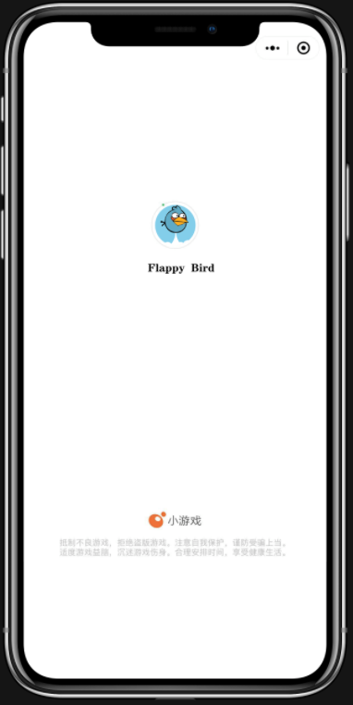

图1游戏加载界面

**游戏界面**

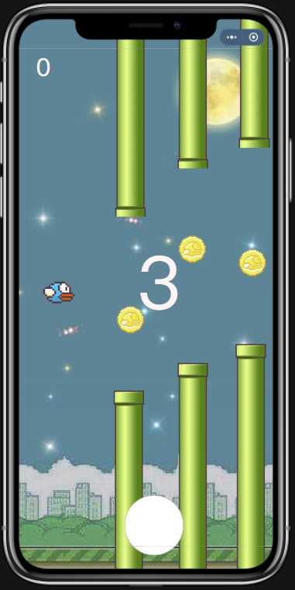

图2游戏预开始图

具体游戏进行的界面如下图表示，最上方的0表示小鸟跳越过的水管数量，由于游戏是刚开始，所以表示为0。

中间的0是游戏刚开始的倒计时，目的是为了给玩家足够的反应时间，现在预留的倒计时总时间为3秒，玩家可以在3秒内更好的集中注意力。

下方的原型按键是技能的使用按键，留白是暂时没有找到适合的图片。这里的示范技能使用的是吸铁石。

背后的图片是场地背景，背景可以在游戏开始前修改。

绿色的是水管柱子，小鸟必须从绿色水管柱子中间的空袭飞过，如果小鸟撞上水管柱子，或者小鸟飞出水管柱子就会死去。

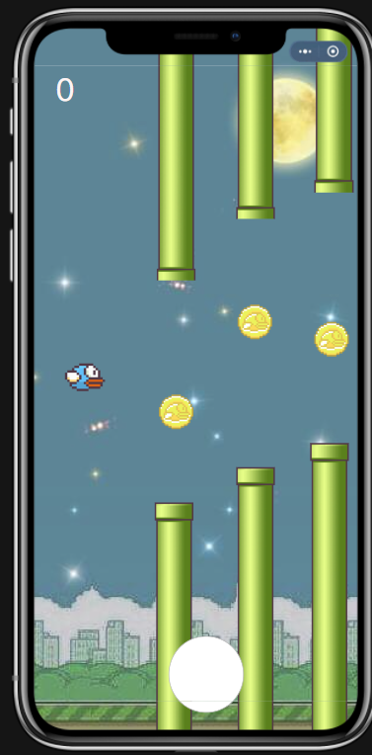

图3游戏开始图

游戏正式开始后，中间的读秒就会消失，此时小鸟会自动落下，小鸟落下的速度取决于小鸟的体重，小鸟的体重越重，下落的速度愉快。此时点击屏幕，小鸟就会不断挑起，跳起的距和速度与小鸟的弹跳力有关系，小鸟的弹跳力越高，跳起的距离越高。

现在快进到小鸟安全通过了两个柱子，此时上方的分数统计变成了2，代表小鸟通过两组水管。

然后小鸟使用了技能，由于这里的技能默认了吸铁石，所以小鸟开启技能后获得了吸收金币的效果，左侧的状态代表了小鸟开启了技能，表示小鸟开启技能的图标和持续时间。右侧是小鸟使用技能吸收了金币，造成金币的增加，所以显示在右侧。

从游戏画面很容易可以看出小鸟的位置其实一直没有发生改变，主要移动的是柱子的位置，游戏画面主要通过柱子的移动来反衬小鸟的移动，柱子的移动速度由小鸟的飞行速度决定。

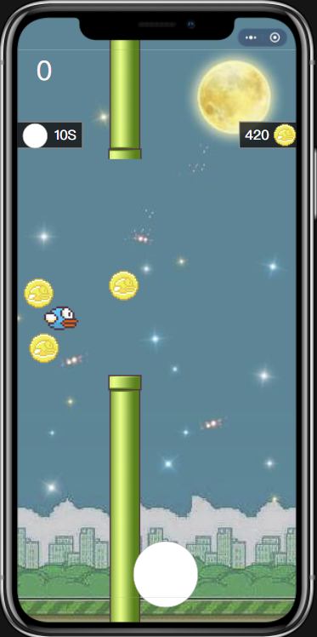

图 4小鸟使用技能图

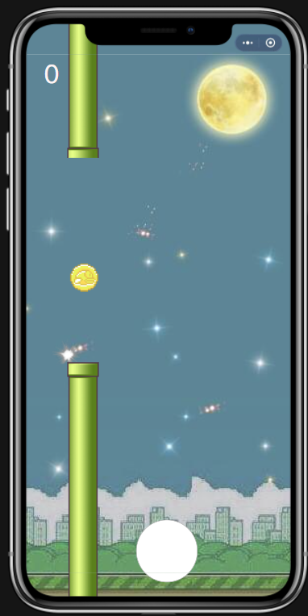

图 5小鸟撞死图

然后接下里不进行跳跃，让小鸟自由下降，当小鸟撞击在水管上时，小鸟就会死亡，小鸟死亡时就会化成一道光，如5。

然后就会进入游戏的结算界面。在游戏界面首先看到的是游戏祝福，一句恭喜你。然后会提示你取得的成绩，包括通过了多少根水管，本局游戏获得了多少的金币。

然后在下方会出现一个奖状，奖状，奖状上会显示本次通过的水管数量和有史以来取得的最优秀成绩。如果本次成绩高于从前的成绩，从前的成绩就会被更新掉。

然后是最下方的两个按钮，左侧的按钮会直接转跳到排行榜页面，右边的按钮会跳转到开始游戏的界面。

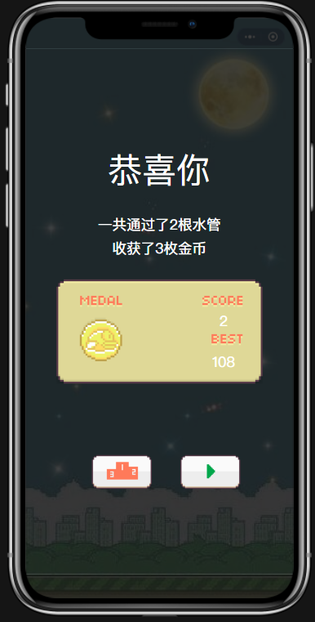

图 6游戏结算图

**主界面**

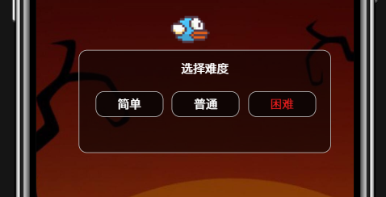

图7游戏主界面选择难度

我们对关键用户进行了询问，用户认为关键按钮应该集中分布在最下方最为合理。所以我们最后整合了所有的关键按钮，整合为商城、排行榜、开始游戏、角色、好友等五个关键按钮，并准备将他们安置在了最下方。然后将钻石，金币，爱心三个基础数值放在了最上方。

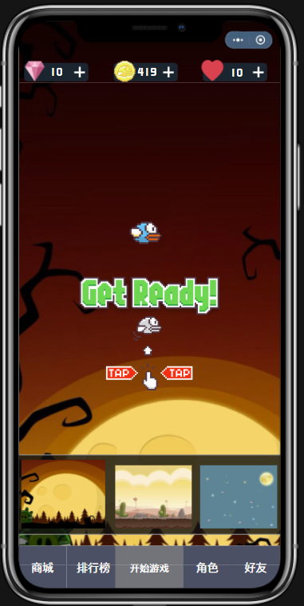

图 8游戏主界面低保真模型

在登录功能上，由于该游戏是在微信小游戏平台上运行，所以可以直接借助微信的用户数据库，导入用户数据，登录游戏

在游戏顶部会显示玩家的金币、钻石、体力数量，玩家都可以观察到。同时玩家点击加号，可以使用钻石购买金币和体力，可以通过观看广告获得钻石

随后玩家在主界面可以切换进入角色界面和商城界面还有排行榜

最后在主界面中，玩家可以选择切换地图和难度，开始游戏。

**商城界面**

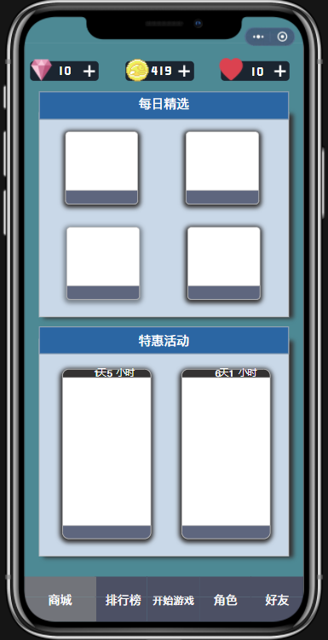

图9商城界面低保真模型

在商城方面，我们咨询了用户的意见，大部分用户认为传统的选购时，商城界面观感可能会比现在这种每日随机推荐的精选式商城更加优秀。但是有一个认为还是精选随机推荐式的商城观感更加优秀，因为我们的游戏刚刚起步，商城中的东西不会很多，如果做随机推荐式的商城，更容易保持用户新鲜感。所以我们最终决定制作精选式的商城界面。该商城界面参考了游戏《王室战争：部落冲突》的商城界面制作而成。

**角色界面**

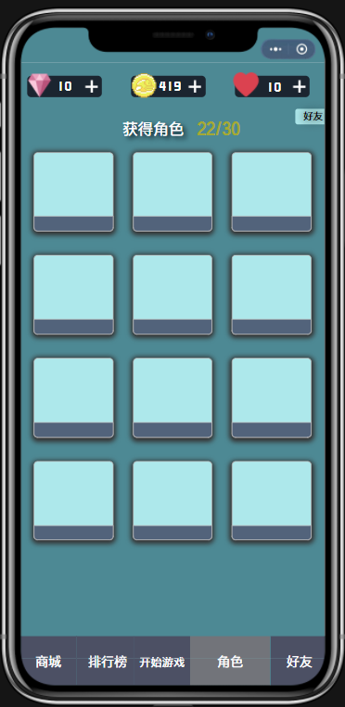

图 10角色界面低保真模型

在角色界面，使用的是表格形的布局，每一个各自内都常驻着一个角色，玩家点击不同的角色就可以查看不同角色的信息。

游戏界面的具体功能流程图，如图 10。玩家登录主界面，可以先看到玩家总的所有角色，然后点击角色的头像框，可以查看角色的属性和技能。切换角色和皮肤

点击一个角色后会出现该角色的介绍界面，最头上的是角色的图像，点击两侧的按钮，如果该角色拥有皮肤的话，可以切换角色皮肤。下方则是角色的名字或者皮肤名字。

角色界面如图 11

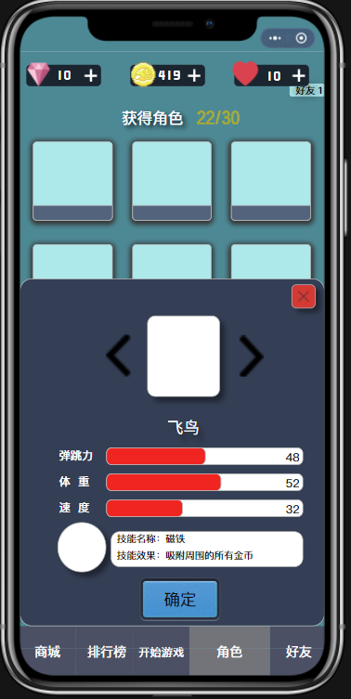

图 11角色图

每个角色都有三个基础属性，分别是弹跳力，体重和速度，将会影响角色在游戏中的能力。其中

弹跳力：影响每次单机屏幕时，小鸟的上升高度，具

表示速度，x代表弹跳力属性值，固定系数

体重：影响小鸟下落的速度

表示速度，y代表体重属性值，固定系数，t表示时间

速度：影响水管移动的速度

v表示速度，z表示速度属性值，固定系数，难度系数

技能：不同的角色有不同的技能，每一个技能在游戏中只能使用一次，技能有很多选择，例如吸铁磁，磁铁技能可以用来吸附金币；爆炸，可以直接炸毁现在在地图上的所有水管；冲刺，快速冲刺一段距离，摧毁所有撞到的水管等等

**排行榜界面**

排行榜界面如图12

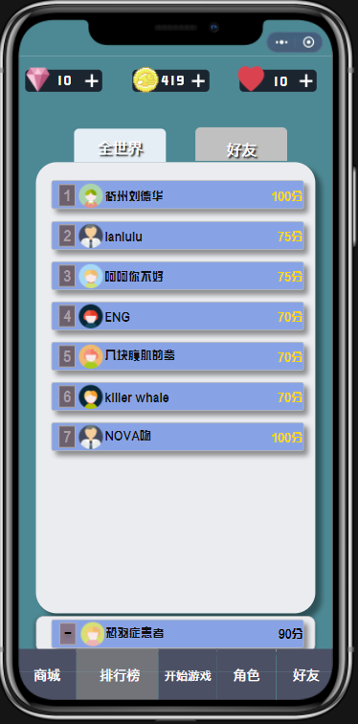

图12排行榜低保真原型

在排行榜中，玩家可以查看全世界或者好友间成绩排行。

**好友界面**

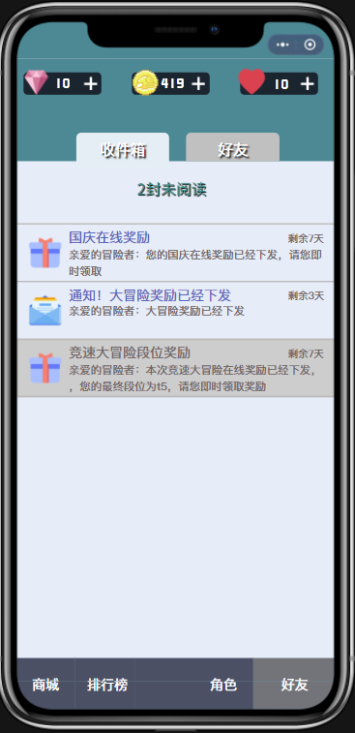 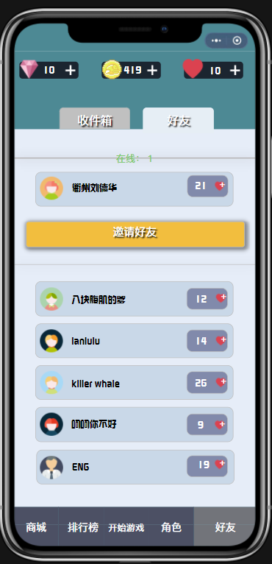

图 13好友界面低保真模型

好友界面主要有两部分组成，一个是收件箱，另一个是好友界面。

首先讲一个好友界面，由于是使用微信账号登录，微信小游戏可以直接接入微信账号的信息，包括通讯录，所以游戏中的好友是直接从微信中接入。界面中的邀请好友功能是可以直接从游戏中跳出，向他的微信对话框发送消息，邀请他玩这一款游戏。

**GM画面**

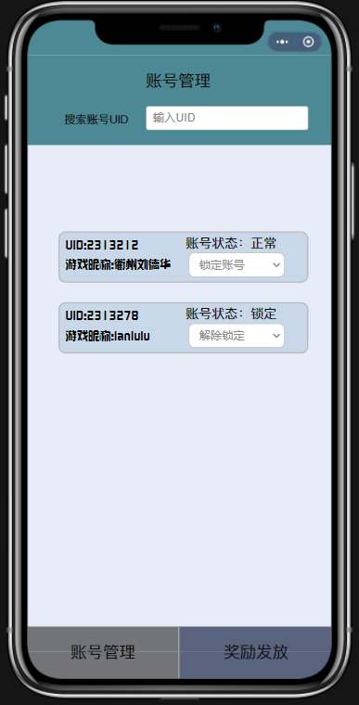

图 14账号管理界面

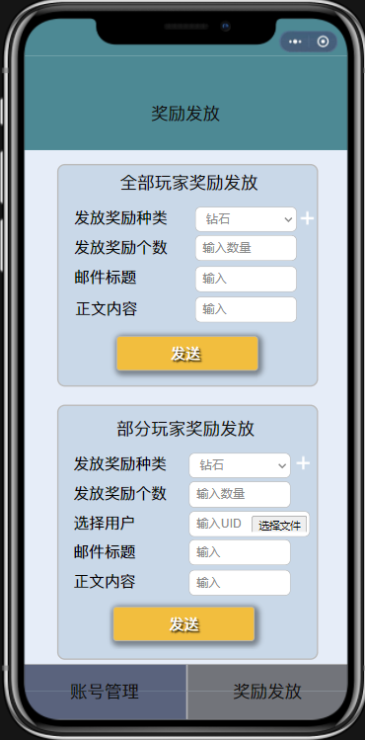

图 15奖励发放界面

管理员可以通过两个界面发放奖励，管理账号

### 5.2数据库设计

表 3玩家信息

|  |
| --- |
| 名字：玩家信息User  别名:  描述：玩家个人信息  定义：uid+昵称+体力+金币+钻石+本场分数+最高纪录 |

表 4用户uid

|  |
| --- |
| 名字：user_id  别名：  描述：用户的uid  定义：varchar  位置：User |

表 5用户昵称

|  |
| --- |
| 名字：user_name  别名：  描述：用户的昵称  定义：varchar  位置：User |

表 6体力

|  |
| --- |
| 名字：power  别名：  描述：体现每日可游玩游戏的次数  定义：int  位置：User |

表 7金币

|  |
| --- |
| 名字：gold  别名：  描述：游戏内一般货币，可在游玩时获得，用于商店购买  定义：int  位置：User |

表 8钻石

|  |
| --- |
| 名字：diamond  别名：  描述：游戏内的特殊货币，用于商店购买  定义：int  位置：User |

表 9当前分数

表 10历史最高分数

|  |
| --- |
| 名字：highScore  别名：  描述：玩家达到的历史最高分数  定义：int  位置：User |

表 11所在地区

|  |
| --- |
| 名字：user_area  别名：  描述：玩家所在的地区  定义：varchar  位置：User |

表 12玩家信息表

|  |  |  |  |  |  |
| --- | --- | --- | --- | --- | --- |
| 表名 | User 玩家信息 | | | | |
| 序号 | 数据元素 | 说明 | 数据构成或数据类型 | 允许空值 | 备注 |
| 1 | user_id | Uid | Varchar | N | 同用户的微信号 |
| 2 | user_name | 昵称 | varchar | N | 同用户的微信昵称 |
| 3 | power | 体力 | Int | N |  |
| 4 | gold | 金币 | Int | N |  |
| 5 | diamond | 钻石 | Int | N |  |
| 6 | user_highScore | 最高记录 | Int | N |  |
| 7 | user_area | 地区 | varChar | N |  |

这是玩家基础信息的数据表，表中记录了玩家的基础信息，包括了Uid、昵称、体力、金币、钻石等等、本场分数，最高记录，地区等等。其中因为游戏是直接借用微信登录，所以Uid、昵称均来自微信，昵称可以在刚开始登录的时候进行自我调整。金币和钻石是游戏中的重要货币，钻石通过观看广告的形式可以获得，而金币则是基础货币，通过游戏获得。

然后数据还会记录玩家的本场分数和最高记录，以做对应，方便使用排行榜。

还会记录玩家所在区域，帮助玩家更好得的找到一起玩游戏的好友

表 13管理员信息

|  |
| --- |
| 名称：manager  别名：  描述：平台管理员信息  定义：管理员的密钥+ID |

表 14管理员id

|  |
| --- |
| 名称：m_id  别名：  描述：管理员的id  定义：Character  位置：manager |

|  |
| --- |
| 名称：user_id  别名：  描述：管理员对应的玩家ID  定义：Character  位置：manager |

表 16管理员信息表

|  |  |  |  |  |
| --- | --- | --- | --- | --- |
| 表名 | Manager |  |  |  |
| 序号 | 数据元素 | 数据类型 | 允许空值 | 说明 |
| 1 | manager_id | Int | N | ID标识 |
| 2 | user_id | Int | N | ID标识 |

这是管理员的登录入口，管理员可以通过该入口登录程序，对游戏进行维护和版本更新

表 17好友栏

|  |
| --- |
| 名字： Friends  别名：  描述：对玩家可见的好友信息  定义：uid+fid+昵称+最高纪录+亲密度 |

表 18用户ID

|  |
| --- |
| 名字：user_id  别名：  描述：用户的uid  定义：varchar  位置：Friends |

表 19好友ID

|  |
| --- |
| 名字：Fid  别名：  描述：好友的ID  定义：varchar  位置：Friends |

表 20好友名称

表 21好友历史分数

表 22亲密度

|  |
| --- |
| 名字：love  别名：  描述：玩家与该好友的亲密度  定义：int  位置：Friends |

表 23好友信息表

|  |  |  |  |  |  |
| --- | --- | --- | --- | --- | --- |
| 表名 | 好友栏 Friends | | | | |
| 序号 | 数据元素 | 说明 | 数据构成或数据类型 | 允许空值 | 备注 |
| 1 | user_id | Uid | varchar | N | 同用户的微信号 |
| 2 | Fid | 好友的id | varchar | N | 同好友的微信号 |
| 5 | love | 亲密度 | Int | N | 每送一颗爱心给好友，双方之间的亲密度就会增加1 |

好友栏目的数据包括好友uid和用户uid也是直接来自与用户的微信数据，用户间的其他数据不展示在改数据表中，可以使用关联查询获得。

表 24角色表

|  |
| --- |
| 名字：角色 Character  别名：  描述：角色的各项属性  定义：id+名称+弹跳力+介绍+飞行速度+高+宽+下落速度+坐标x+坐标y |

表 25角色编号

|  |
| --- |
| 名字：Cid  别名：  描述：角色的编号  定义：varhar  位置：Character |

表 26角色名称

|  |
| --- |
| 名字：c_name  别名：  描述：角色名称  定义：varhar  位置：Character |

表 27弹跳力

|  |
| --- |
| 名字：c_power  别名：  描述：体现小鸟每次弹跳可以向上多少距离  定义：Int  位置：Character |

表 28小鸟简介

|  |
| --- |
| 名字：c_intro  别名：  描述：小鸟角色的个鸟简介  定义：varhar  位置：Character |

表 29飞行速度

|  |
| --- |
| 名字：c_flySpeed  别名：  描述：小鸟的飞行速度，实际上是地图和背景的移动速度  定义：Int  位置：Character |

表 30小鸟体长和体宽

|  |
| --- |
| 名字：c_height  别名：  描述：小鸟的体长的像素数量  定义：Int  位置：Character |
| 名字：c_width  别名：  描述：小鸟的宽度像素数量  定义：Int  位置：Character |

表 31体重

|  |
| --- |
| 名字：c_fallSpeed  别名：  描述：小鸟下降的速度  定义：Int  位置：Character |

表 31技能ID

|  |
| --- |
| 名字：sid  别名：  描述：小鸟下降的速度  定义：Int  位置：Character |

|  |  |  |  |  |  |
| --- | --- | --- | --- | --- | --- |
| 表名 |  | | | | |
| 序号 | 数据元素 | 说明 | 数据构成或数据类型 | 允许空值 | 备注 |
| 1 | Cid | ID | varhar | N |  |
| 2 | c_name | 名称 | varhar | N |  |
| 3 | c_power | 弹跳力 | Int | N |  |
| 4 | c_intro | 介绍 | varhar | N |  |
| 5 | c_flySpeed | 飞行速度 | Int | N |  |
| 6 | c_height | 高 | Int | N |  |
| 7 | c_width | 宽 | Int | N |  |
| 8 | c_fallSpeed | 下落速度 | Int | N |  |
| 9 | sid | 技能ID | Int | N |  |

表 35角色技能

|  |
| --- |
| 名字：技能  别名：  描述：角色所使用的技能信息  定义：id+技能名称+效果+是否试用过 |

表 36技能编号

|  |
| --- |
| 名字：sid  别名：  描述：技能编号  定义：varchar  位置：Skill |

表 37技能名称

|  |
| --- |
| 名字：s_name  别名：  描述：技能名称  定义：varchar  位置：Skill |

表 38技能效果

表 40角色编号技能效果表

|  |  |  |  |  |  |
| --- | --- | --- | --- | --- | --- |
| 表名 | 技能 Skill | | | | |
| 序号 | 说明 | 数据元素 | 数据构成或数据类型 | 允许空值 | 备注 |
| 1 | 技能Id | sid | varchar | N |  |
| 2 | 名称 | s_name | varchar | N |  |
| 3 | 效果 | effect | varchar | N |  |

表 41邮件信息

|  |
| --- |
| 名字：邮件 Email  别名：  描述：对玩家可见的好友信息  定义：邮件编号+日期+内容+是否含有爱心 |

表 42邮件编号

|  |
| --- |
| 名字：eid  别名：  描述：邮件的编号  定义：varchar  位置：Email |

表 41邮件发送者信息

|  |
| --- |
| 名字：sender_id  别名：  描述：邮件发送人的编号  定义：varchar  位置：Email |

表 41邮件收件人信息

|  |
| --- |
| 名字：recipient_id  别名：  描述：邮件收件人ID  定义：varchar  位置：Email |

表 43邮件日期

|  |
| --- |
| 名字：e_date  别名：  描述：邮件接收到的日期  定义：date  位置：Email |

表 44邮件内容

|  |
| --- |
| 名字：content  别名：  描述：邮件内容  定义：varchar  位置：Email |

表 45附件种类

|  |
| --- |
| 名字：e_ enclosure  别名：  描述：邮件中附件的种类  定义：varchar  位置：Email |

表 45附件个数

|  |
| --- |
| 名字：e_ enclosure_number  别名：  描述：邮件是否含有好友送来的爱心  定义：int  位置：Email |

表 46角色编号

|  |  |  |  |  |  |
| --- | --- | --- | --- | --- | --- |
| 表名 | 技能Skill | | | | |
| 序号 | 数据元素 | 说明 | 数据构成或数据类型 | 允许空值 | 备注 |
| 1 | eid | 邮件编号 | Varchar | N |  |
| 2 | sender_id | 发件人编号 | Varchar | N |  |
| 3 | recipient_id | 收件人编号 | Varchar | N |  |
| 4 | e_date | 日期 | Date | N |  |
| 5 | content | 内容 | varchar | N |  |
| 6 | e_ enclosure | 附件种类 | varchar | Y |  |
| 7 | e_ enclosure_number | 附件个数 | In | Y |  |

表 47皮肤信息

|  |
| --- |
| 名字：皮肤信息 Skin  别名：  描述：角色，背景以及水管的皮肤的各项信息  定义：皮肤编号+皮肤名称+原价+折扣+种类 |

表 48皮肤编号

|  |
| --- |
| 名字：skin_id  别名：  描述：皮肤编号  定义：varchar  位置：Skin |

表 48角色编号

|  |
| --- |
| 名字：cid  别名：  描述：皮肤编号  定义：varchar  位置：Skin |

表 49皮肤名称

|  |
| --- |
| 名字：skin_name  别名：  描述：皮肤的名称  定义：varchar  位置：Skin |

表 50皮肤价格

|  |
| --- |
| 名字：price  别名：  描述：皮肤的价格  定义：double  位置：Skin |

表 51皮肤折扣

|  |
| --- |
| 名字：discount  别名：  描述：皮肤的折扣  定义：double  位置：Skin |

表 52皮肤类型

|  |
| --- |
| 名字：type  别名：  描述：皮肤是角色，背景，水管中的哪一类  定义：int  位置：Skin |

表 53皮肤信息表

|  |  |  |  |  |  |
| --- | --- | --- | --- | --- | --- |
| 表名 | 皮肤 Skin | | | | |
| 序号 | 数据元素 | 说明 | 数据构成或数据类型 | 允许空值 | 备注 |
| 1 | skin_id | 皮肤d | varchar | N |  |
| 2 | cid | 角色ID | varchar | N |  |
| 3 | skin_name | 名称 | varchar | N |  |
| 4 | price | 原价 | Double | N |  |
| 5 | discount | 折扣 | Double | N | 默认为1 |
| 6 | type | 种类 | Int | N | 1代表角色，2代表背景，3代表水管 |

表 54背景信息表

|  |
| --- |
| 名字：背景 Background  别名：  描述：背景的相关信息  定义：背景编号+背景名称+个数+宽+高 |

表 55背景ID

|  |
| --- |
| 名字：Bid  别名：  描述：背景的编号  定义：varchar  位置：Background |

表 56背景名称

|  |
| --- |
| 名字：b_name  别名：  描述：背景的名称  定义：varchar  位置：Background |

表 57背景宽度

|  |
| --- |
| 名字：b_width  别名：  描述：背景的宽度  定义：int  位置：Background |

表 58背景高度

|  |
| --- |
| 名字：b_height  别名：  描述：背景的高度  定义：int  位置：Background |

表 59背景个数

|  |
| --- |
| 名字：b_num  别名：  描述：背景个数  定义：int  位置：Background |

表 60背景信息表

|  |  |  |  |  |  |
| --- | --- | --- | --- | --- | --- |
| 表名 | 背景Background | | | | |
| 序号 | 数据元素 | 说明 | 数据构成或数据类型 | 允许空值 | 备注 |
| 1 | Bid | Id | varchar | N |  |
| 2 | b_name | 名称 | varchar | N |  |
| 3 | b_width | 宽 | Int | N |  |
| 4 | b_height | 高 | Int | N |  |
| 5 | b_num | 实例个数 | Int | N |  |

表 61水管信息

|  |
| --- |
| 名字：水管信息 Pipe  别名：  描述：水管的各项属性  定义：水管编号+位置+高+坐标x |

表 62水管ID

|  |
| --- |
| 名字：pid  别名：  描述：水管的编号  定义：varchar  位置：Pipe |

表 63水管名称

|  |
| --- |
| 名字：p_name  别名：  描述：水管的名称  定义：varchar  位置：Pipe |

表 64水管位置

|  |
| --- |
| 名字：p_location  别名：  描述：水管的位置（上方或下方）  定义：Int  位置：Pipe |

表 65水管高度

|  |
| --- |
| 名字：p_height  别名：  描述：水管的高度  定义：Int  位置：Pipe |

表 66水管水平位置

|  |
| --- |
| 名字：p_x  别名：  描述：水管的水平位置  定义：Int  位置：Pipe |

表 67水管信息表

|  |  |  |  |  |  |
| --- | --- | --- | --- | --- | --- |
| 表名 | 水管 Pipe | | | | |
| 序号 | 数据元素 | 说明 | 数据构成或数据类型 | 允许空值 | 备注 |
| 1 | pid | Id | Varchar | N |  |
| 2 | p_name | 名称 | Varchar | N |  |
| 3 | p_location | 位置 | Int | N | 1代表上面的水管，0代表下面的水管 |
| 4 | p_height | 高 | Int | N |  |
| 5 | p_x | 坐标x | Int | N |  |

表 68历史记录信息

|  |  |  |  |  |  |
| --- | --- | --- | --- | --- | --- |
| 表名 | 历史记录 Records | | | | |
| 序号 | 数据元素 | 说明 | 数据构成或数据类型 | 允许空值 | 备注 |
| 1 | rid | 记录编号 | Varchar | N |  |
| 2 | r_time | 时间 | Date | N |  |
| 3 | r_score | 分数 | Int | N |  |
| 4 | cid | 角色id | Varhar | N |  |
| 5 | c_name | 角色名 | Varhar | N |  |
| 6 | gold | 金币 | Int | N |  |

表 69历史记录

|  |
| --- |
| 名字：历史记录 Records  别名：  描述：玩家的历史场次信息记录  定义：记录编号+时间+分数+角色id+角色名称+金币 |

表 70记录ID

|  |
| --- |
| 名字：rid  别名：  描述：记录编号  定义：varchar  位置：Records |

表 71游戏结束时间

|  |
| --- |
| 名字：r_time  别名：  描述：该场游戏结束的时间  定义：date  位置：Records |

表 72场次获得分数

|  |
| --- |
| 名字：r_score  别名：  描述：该场次获得的分数  定义：int  位置：Records |

表 73角色ID

|  |
| --- |
| 名字：cid  别名：  描述：该场游戏玩家使用的角色id  定义：varchar  位置：Records |

表 75获得金币数量

|  |
| --- |
| 名字：get_gold  别名：  描述：该场游戏玩家获得的金币数  定义：int  位置：Records |

表 76玩家ID

|  |
| --- |
| 名字：user_id  别名：  描述：玩家的ID  定义：varchar  位置：RankList |

表 76分数0

|  |
| --- |
| 名字：score  别名：  描述：进入排名的分数  定义：int  位置：RankList |

表 76排行榜信息表

|  |  |  |  |  |  |
| --- | --- | --- | --- | --- | --- |
| 序号 | 数据元素 | 说明 | 数据构成或数据类型 | 允许空值 | 备注 |
| 1 | rank | 名次 | Int | N | 全服前100，从1开始递增 |
| 2 | user_id | ID | varchar | N |  |
| 3 | user_name | 昵称 | varchar | N |  |
| 4 | score | 所获分数 | Int | N |  |
| 5 | c_name | 所用角色ID | varchar | N |  |
| 6 | get_gold | 获得金币数量 | varchar | N |  |

表 76水管移动参数

|  |
| --- |
| 名字：  别名：  描述：计算水管移动速度的固定参数  定义：double  位置：Pass |

表 76参数信息表

|  |  |  |  |  |  |
| --- | --- | --- | --- | --- | --- |
| 表名 | 关卡Pass | | | | |
| 序号 | 数据元素 | 说明 | 数据构成或数据类型 | 允许空值 | 备注 |
| 1 |  | 固定系数 | Double | N |  |
| 2 |  | 固定系数 | double | N |  |
| 3 |  | 固定系数 | double | N |  |
| 4 |  | 固定系数 | int | N |  |
| 5 | p_time | 关卡游玩时间 | time | N |  |

表 13玩家拥有角色情况

|  |
| --- |
| 名称：Having_C  别名：  描述：平台管理员信息  定义：管理员的密钥+ID |

表 76玩家拥有角色表

|  |  |  |  |  |  |
| --- | --- | --- | --- | --- | --- |
| 表名 | 玩家拥有角色表 | | | | |
| 序号 | 数据元素 | 说明 | 数据构成或数据类型 | 允许空值 | 备注 |
| 1 | user_id | 玩家ID | Varchar | N |  |
| 2 | cid | 角色ID | Varchar | N |  |

表 13玩家拥有地图情况

|  |
| --- |
| 名称：Having_B  别名：  描述：平台管理员信息  定义：管理员的密钥+ID |

表 76玩家拥有地图表

|  |  |  |  |  |  |
| --- | --- | --- | --- | --- | --- |
| 表名 | 玩家拥有地图表 | | | | |
| 序号 | 数据元素 | 说明 | 数据构成或数据类型 | 允许空值 | 备注 |
| 1 | user_id | 玩家ID | Varchar | N |  |
| 2 | Bid | 地图ID | Varchar | N |  |

表 13玩家拥有皮肤情况

|  |
| --- |
| 名称：Having_S  别名：  描述：平台管理员信息  定义：管理员的密钥+ID |

表 76玩家拥有皮肤表

|  |  |  |  |  |  |
| --- | --- | --- | --- | --- | --- |
| 表名 | 玩家拥有皮肤表 | | | | |
| 序号 | 数据元素 | 说明 | 数据构成或数据类型 | 允许空值 | 备注 |
| 1 | user_id | 玩家ID | Varchar | N |  |
| 2 | skin_id | 皮肤ID | Varchar | N |  |

### 5.x(软件配置项的项目唯一标识符或软件配置项组的指定符)

本条应用项目唯一标识符标识软件配置项并描述它。(若适用)描述应包括以下信息。作为一种变通，本条也可以指定一组软件配置项，并分条标识和描述它们。包含其他软件配置项的软件配置项可以引用那些软件配置项的说明，而无需在此重复。

a.(若有)配置项设计决策，诸如(如果以前未选)要使用的算法；

b.软件配置项设计中的约束、限制或非常规特征；

c.如果要使用的编程语言不同于该CSCI所指定的语言.应该指出，并说明使用它的理由；

d.如果软件配置项由过程式命令组成或包含过程式命令(如数据库管理系统(DBMS)中用于定义表单与报表的菜单选择、用于数据库访问与操纵的联机DBMS查询、用于自动代码生成的图形用户接口(GUI)构造器的输入、操作系统的命令或shell脚本)，应有过程式命令列表和解释它们的用户手册或其他文档的引用；

e.如果软件配置项包含、接收或输出数据，(若适用)应有对其输入、输出和其他数据元素以及数据元素集合体的说明。(若适用)本文的4.5.x提供要包含主题的列表。软件配置项的局部数据应与软件配置项的输入或输出数据分开来描述。如果该软件配置项是一个数据库，应引用相应的数据库(顶层)设计说明(DBDD)；接口特性可在此处提供，也可引用本文第4章或相应接口设计说明。

f.如果软件配置项包含逻辑，给出其要使用的逻辑，(若适用)包括：

1)该软件配置项执行启动时，其内部起作用的条件；

2)把控制交给其他软件配置项的条件；

3)对每个输入的响应及响应时间，包括数据转换、重命名和数据传送操作；

4)该软件配置项运行期间的操作序列和动态控制序列，包括：

a)序列控制方法；

b)该方法的逻辑与输入条件，如计时偏差、优先级赋值；

C)数据在内存中的进出；

d)离散输入信号的感知，以及在软件配置项内中断操作之间的时序关系；

5)异常与错误处理。

## 6需求的可追踪性

本章应包括：

a.从本SDD中标识的每个软件配置项到分配给它的CSCI需求的可追踪性(亦可在4.1中提供)；

b.从每个CSCI需求到它被分配给的软件配置项的可追踪性。

## 7注解

本章应包含有助于理解本文档的一般信息(例如背景信息、词汇表、原理)。本章应包含为理解本文档需要的术语和定义，所有缩略语和它们在文档中的含义的字母序列表。

## 附录

附录可用来提供那些为便于文档维护而单独出版的信息(例如图表、分类数据)。为便于处理，附录可单独装订成册。附录应按字母顺序(A, B等)编排。